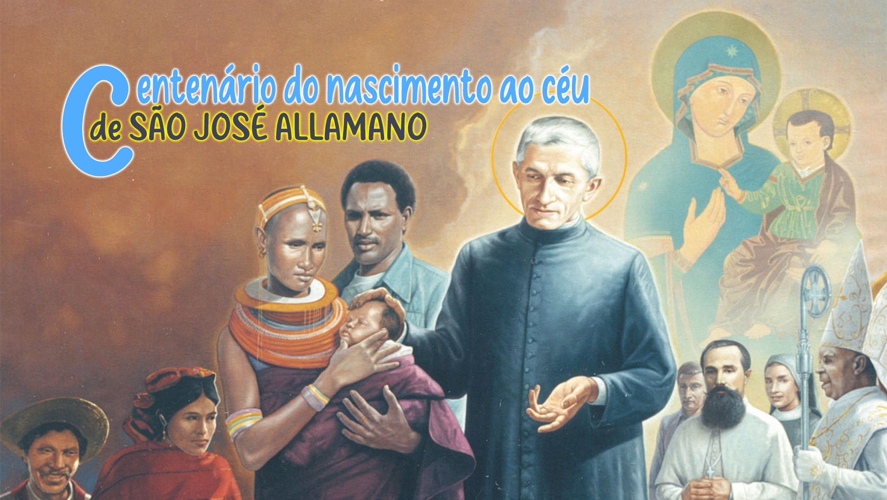

4

A CONSOLATA, PRESENÇA VIVA NO CAMINHO DA SANTIDADE

Maria com a Comunidade espera o dom do Espírito Santo
"Recebereis a força do Espírito Santo que virá sobre vós, e sereis minhas testemunhas em Jerusalém, em toda a Judeia e Samaria, e até aos confins da terra " (Atos 1,8) O dom do Espírito Santo prometido por Jesus é derramado sobre a comunidade que encontrou o Ressuscitado e agora a faz tornar-se testemunha, missionária da alegria do Evangelho, na Judeia, Samaria e em todos os confins da terra. "Após a ressurreição, cabe-lhes precisamente a eles levar em frente esta missão, lançar sempre e novamente a rede imergindo nas águas do mundo a esperança do Evangelho, e navegar no mar da vida para que todos se possam reencontrar no abraço de Deus. " Uma missão confiada à Igreja e a nós hoje, nesta conjuntura da história, com uma necessidade infinita de ouvir a Palavra que salva e reaviva a esperança.
Maria, a Mãe, estava ali, no seio da comunidade, reunida em oração e à espera do Espírito (cf. Atos 1,14). Ela que conhece bem a sua força e a sua ação desde quando, na Anunciação, a envolveu na sua sombra e a fez Mãe (Lc 1,35). « Entre ela e o Espírito Santo existe um vínculo único e eternamente indestrutível que é a própria pessoa de Cristo, 'concebido por obra do Espírito Santo e nascido da Virgem Maria'». Ela, a mulher do SIM a Deus, com inabalável fidelidade e confiança, renova o seu Fiat, sempre, em todas as circunstâncias, nos acontecimentos felizes e tristes, quando o desígnio de Deus parece claro e quando é menos compreensível e não pode senão conservá-lo no seu coração, quando o seu passo se torna leve e a leva rapidamente ao encontro do outro e quando permanece firme, pregada na cruz do seu Filho, na mais profunda e excruciante dor e ainda lhe é pedido que se torne Mãe, ventre gerador de uma nova humanidade que nasce do coração trespassado de Jesus. É a hora do Filho e lá está presente a Mãe. A sua vida foi um eterno SIM à vontade de Deus para ela.

A Consolata conduz-nos a Jesus
São José Allamano dizia que "antes de ser Consolada (Consolata), Maria tinha sido Senhora das Dores". Viveu a paixão e morte em profunda comunhão com Jesus e, no mistério da ressurreição, foi plenamente Consolada. A consolação é dom do Espírito, Consolador, continuamente presente no coração de Maria, verdadeira morada de Deus. Compreendemos porque Maria, a Consolata, que conhece a Deus e conhece os seus caminhos, é a nossa guia segura no caminho que conduz a Ele. Allamano disse: "Deveis ter um santo orgulho de estar sob a proteção da Consolata; tendes o nome de Nossa Senhora e isso deve impelir-vos a tornar-vos o que deveis ser. Deveis conservar bem este vosso nome e ter uma grande devoção a Nossa Senhora. Todos os santos eram devotos de Nossa Senhora: é um sinal de predestinação."
Ouçamos a sua voz, doce e tranquilizadora, que nos diz de novo: «O que Ele vos disser, fazei-o» (Jo 2, 5). Ela convida-nos a não ter medo, a abrir o coração a Deus, a tornarmo-nos terreno fértil onde Deus nos torna capazes de dar abundantes frutos de vida. Mulheres e homens de Deus que vivem um processo de transformação que nos torna testemunhas transparentes do amor de Deus, portanto, verdadeiramente missionários em todos os aspetos. Pessoas já não com o olhar virado para baixo, centradas em si mesmas, nos espaços estreitos e confinados onde um "eu" cada vez mais exigente tenta fechar-nos. É o Espírito que vem como um vento impetuoso, num novo Pentecostes, entra nos espaços fechados, atravessa as portas blindadas e abre-nos à luz e ao calor do Amor que salva. Torna-nos pessoas livres, capazes de reconhecer como Deus nos visita hoje, visita o nosso mundo envolto em trevas, angústia e dor.
"Quantas vezes José Allamano dirigiu o olhar à Consolata e quantas vezes se deixou olhar por Ela! Também nós queremos contemplar o seu rosto e deixar-nos olhar por ela, nisto está a nossa força."

A Consolata, nossa Mãe Terníssima
O mês de junho deste ano é um mês particularmente carregado e cheio de graça, um dom de Deus. Preparamo-nos para viver o Pentecostes e viver a novena e a festa da nossa mãe, a Consolata, neste ano abençoado e santo do Jubileu da Esperança. Deus Pai, que nos ama profundamente e quer reunir a humanidade à Sua volta, que quer que cada filho e filha viva em segurança em casa com Ele, que conheça o Seu coração e o grande amor por cada um em particular, está disposto a vir ao nosso encontro lá onde estamos, na situação em que vivemos, onde o nosso caminho nos está a conduzir, para nos dar a conhecer o Seu coração e o Seu amor infinito, um toque inconfundível que nos faz saltar e segui-Lo no Seu caminho. Assim também nós seremos sensíveis e atentos para reconhecer e realizar na nossa vida a vontade de Deus a nosso respeito, que se revela através das mediações que o Senhor põe no nosso caminho. E nesta viagem é tão doce e tão bonito ter a Consolata, a mãe terníssima, ao nosso lado.
"Não é a Santíssima Virgem sob o belo título de Consolata a nossa Mãe, e nós os seus filhos? … Somos filhos da Consolata, e filhos prediletos, mas de facto sempre nos mostramos assim, invocando-a muitas vezes, honrando-a de todas as maneiras possíveis e recorrendo a Ela com a confiança de filhos terníssimos? Procuremos escutar também os seus desejos, que são de nos tornarmos bons e santos."

Para reflexão pessoal:
- Quanto considero importante o chamamento a viver o radicalismo evangélico? Sinto que estou a percorrer o caminho da santidade? Ou estou a seguir outros caminhos?
- Quem é a Consolata para mim? Sinto-a como Mãe, junto a mim, guia no meu caminho?
- Como quero preparar o meu coração para a celebrar?

Papa Leão XIV, Homilia para o início do Ministério Petrino do Bispo de Roma, 18 de maio de 2025
Papa Francisco, Audiência Geral, 13 de novembro de 2024.
Testemunho, Irmã Maria degli Angeli Vassallo.
Conf. MC, III, 275.
Direções Gerais MC e IMC, O Fundador e a sua Consolata, Nepi/Roma, 16 de junho de 2024.
Conf. MC, I, 11.

